电路分析基础
实验指导

实验一 常用电子仪器使用
1.1万用表
万用表是一种多用途的电工仪表，最常用的万用表，具有测量直流电压、交流电压、直流电流、交流电流、电阻值等功能。万用表可分为指针式和数字式万用表，图1为指针式万用表，图2为数字式万用表，万用表的型号很多，但它们的结构基本相似，使用方法也基本相同。
一、使用方法
1、电阻的测量方法
步骤一：连接表棒。将表棒插入万用表的正负接线柱上；
步骤二：调零。将表棒的两端相接触，调节欧姆条正电位器，使指针准确地指在欧姆刻度的零位上；
步骤三：档位选择。将转换开关旋至欧姆档的范围内；开始尽量选大的范围，测量后根据阻值再进行选择适当的范围。
步骤四：测量电阻。将表棒分开去测量未知电阻的阻值。
2、直流、交流电压和直流电流的测量方法
步骤一：连接表棒。
步骤二：档位选择。如果测直流电压将转换开关旋至直流电压档的范围内，测交流电压就旋至交流电压档范围内，测直流电流就将旋至直流电流档的范围内；
步骤三：量程选择。估算后选择档位的适当量程；
步骤四：测量并读数。将表棒接入电路，根据指针偏转，读出待测电压的大小。
二、注意事项
1、如果用数字表测量时，被测的量小，档位放的太大，就会出现小数点的位数太多。如果被测量的量大，档位放的太小，这时测量结果数字就为“1”，这说明档位太小，被测的量太大，数值溢出了，需换大档位。
2、测量电阻时，若用指针表，首先要将两只表笔短路，用调零旋钮将表针调到零，然后再测量。测量时，两手不应同时接触电阻两端，否则相当于在被测电阻两端并联一个人体电阻，而产生误差。
3、测量出的电阻值是档位值乘上指针的读数。如果用数字表测量电阻时，电阻值可以直接读出。
4、每次使用前应将转换开关调节在正确位置上再开始测量。测量电路中的电压时，万用表要并联在被测支路上。测量电路中的电流时，万用表要串联在被测支路中。
5、应该养成良好的使用习惯，即每当万用表使用完毕，应将转换开关放在最高交流电压档位上。
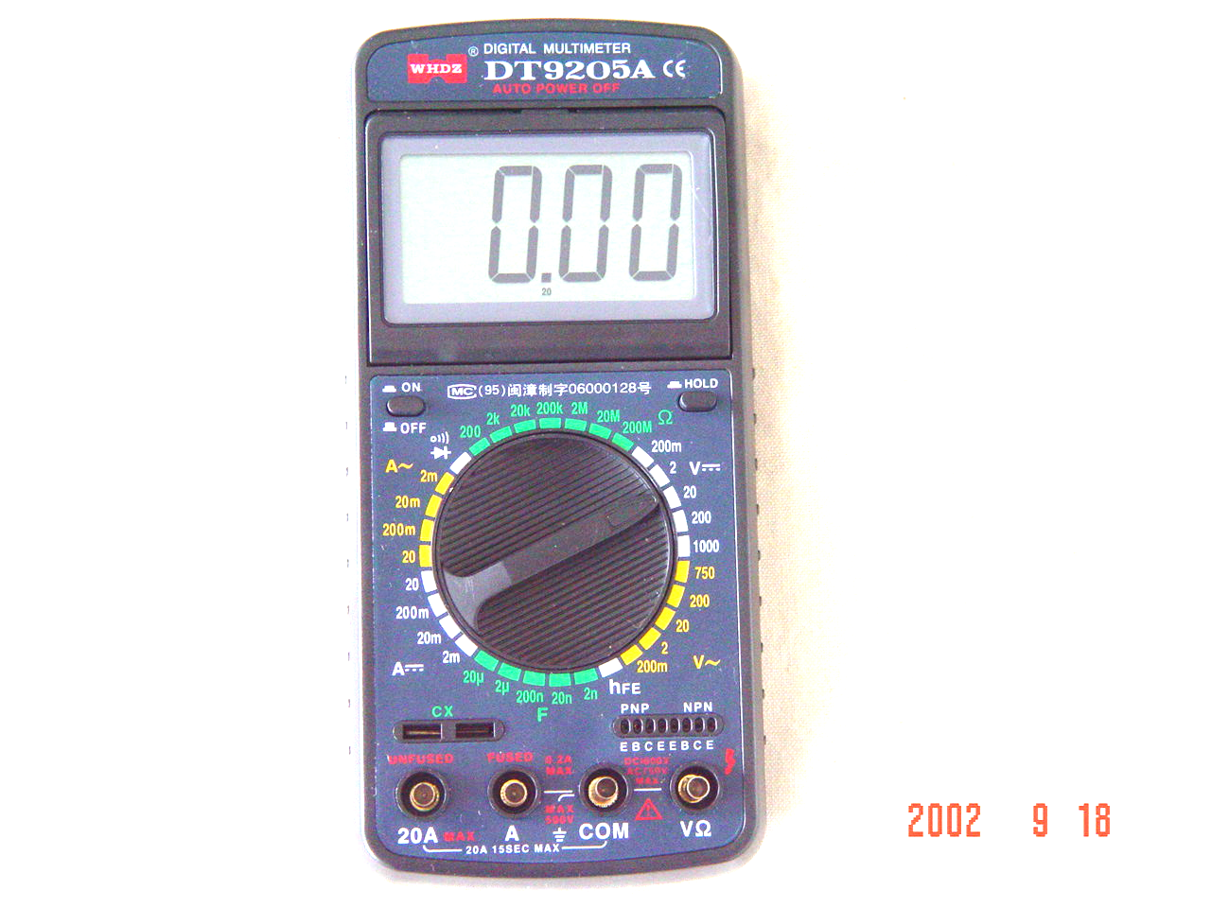
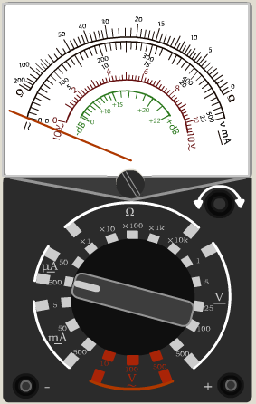
图2 数字式万用表

图1 指针式万用表
1.2 WYK－303B3直流稳压稳流电源
1．概述
WYK－303B3型直流稳压稳流电源是0～30V、0～3A双路可调，单路5V/3A固定输出的三支路输出稳压稳流电源。本电源具有主从串联、并联、电阻遥控、电压遥控等功能。是一种理想的直流稳压电源。本产品可广泛用于工厂、学校、研究所、实验室及国民经济各部门。
2．性能指标

同时输出路数：3；
可调输出电压/电流：0－30V/0－3A；
固定输出电压/电流:5V/3A；
电压调整率：510⁻³；
波纹电压：2mV。

3、面板介绍
该稳压电源为双路可调输出30V、3A。主、从二路电源可以独立输出互不影响，也可串联或并联输出。串联时，输出电压为两路输出电压之和；并联时，输出电压为主路输出电压，输出电流为两路输出电流之和。该稳压电源面板如图所示。
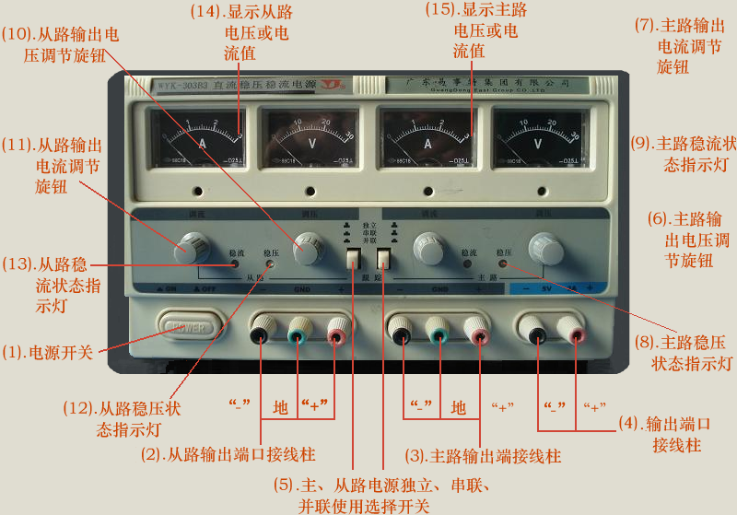
- 电源开关：按下时，电源接通。
- 从路输出端口接线柱：“-”端口是输出电源负极；“+”端口是输出电源正极；“地”端口是与机壳和大地相连（一般使用时可以不接）。
- 主路输出端口接线柱：“-”端口是输出电源负极；“+”端口是输出电源正极；“地”端口是与机壳和大地相连（一般使用时可以不接）。
- 固定输出端口接线柱：“-”和“+”端口输出一个为5V的固定电压值。
- 主、从路电源独立、串联、并联使用选择开关：
①全部弹出：主、从电源独立使用，左边控制从路，右边控制主路；②全部按入：并联使用；③从路按入，主路弹出：串联使用。
- 主路输出电压调节旋钮：用于调节主路输出电压的大小，当电源置于串联时同时调节从路输出电压的大小。
- 主路输出电流调节旋钮：用于调节主路最大输出电流，当电源置于并联运行时同时调节从路输出电流大小。
- 主路稳压状态指示灯：该灯亮时表示主路电源输出处于稳压状态。
- 主路稳流状态指示灯：该灯亮时表示主路电源输出处于稳流状态。
- 从路输出电压调节旋钮：用于调节从路输出电压的大小，当电源处于串联或并联时不起作用。
- 从路输出电流调节旋钮：用于调节从路最大输出电流，当外负载电流超过设定时将被限制，电源置于并联使用时不起作用。
- 从路稳压状态指示灯：该灯亮时表示从路电源输出处于稳压状态。
- 从路稳流状态指示灯：该灯亮时表示从路电源输出处于稳流状态。
4、使用方法
- 独立使用：（作为稳压源使用）
以从路为例，把主、从路电源独立、串联、并联使用选择开关全部弹出；将从路输出电流调节旋钮（11）顺时针调大最大（稳流源不起作用），调节从路输出电压调节旋钮（10）至所需要的电压值，如果需要二路输出电压，再用同样的方法调节主路输出电压调节旋钮（6）；然后关闭电源，将“-”，“+”接线柱用导线接入电路。
- 串联使用：
主、从路控制开关从路按入，主路弹出；把从路输出端接线柱“+”端和主路输出端接线柱“-”端用导线相连；根据使用情况，调节主路输出电压调节旋钮（6）或主路输出电流调节旋钮（7），至所需要的数量值。
注意：在两路电源串联之前，应先检查主路和从路电源的负端或正端是否与接地端相连，若有，则应将其断开，否则两路电源串联时将造成短路。
- 并联使用：
主、从路控制开关全部按入；把从路输出端接线柱“+”端和主路输出端接线柱“+”端用导线相连，从路输出端接线柱“-”端和主路输出端接线柱“-”端用导线相连；根据使用情况，调节主路输出电压调节旋钮（6）至所需要的数量值。
- 接入电路使用。
注意：当作电压输出时，此时的输出电压由主路输出电压调节旋钮（6）调节，从路电压完全跟踪主路电压，从路输出电压调节旋钮（10）不起作用；当用作电流输出时，此时最大输出电流为两路输出电流之和。
5、注意事项
- 作为稳压源使用时，将主、从路的输出电流调节旋钮顺时针调足，将主、从路的输出电压调节旋钮逆时针调足，再调节输出电压调节旋钮至所需要的电压；
- 作为稳流源使用时，将主、从路的输出电压调节旋钮顺时针调足，将主、从路的输出电流调节旋钮逆时针调足，再调节输出电流调节旋钮至所需要的电流；
- 在开机或调压调流过程中，继电器发出“喀”的声音属正常现象；
当输出发生短路时，应尽早发现，并关掉电源将故障排除。

1.3 TFG1005 DDS函数信号发生器
1．概述
函数发生器是一种能产生正弦波、三角波、方波、斜波和脉冲波等信号的装置。常用于科研、生产、维修和实验中。例如在教学实验中，常使用函数发生器的输出波形作为标准输入信号。
2．性能指标

频率范围：0.1Hz—2MHz
输出波形：方波、三角波、正弦波、正向或负向脉冲波、正向或负向锯齿波
方波前沿：≤100ns
正弦波失真：10Hz—100kHz ≤1%。
电压输出幅度：≥20V_{P-P}（空载）
输出阻抗：50Ω
输出衰减：20dB、40dB、60dB。
频率计测量范围：1Hz—10MHz。
电源适应范围：220V±10%，频率：50Hz±2Hz。
功率：10VA。

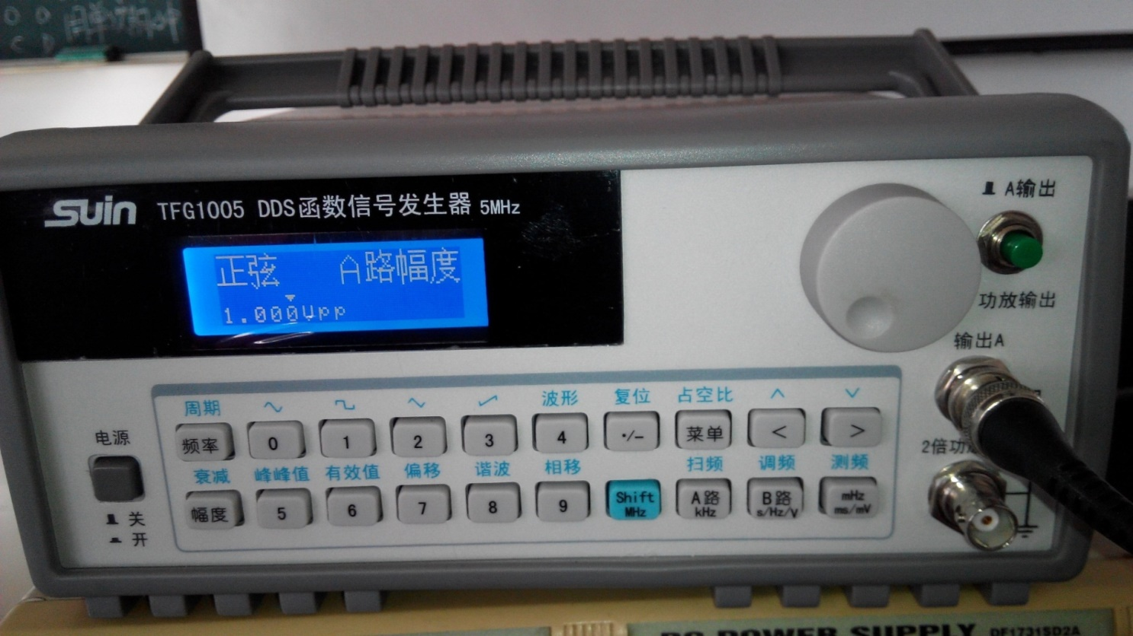

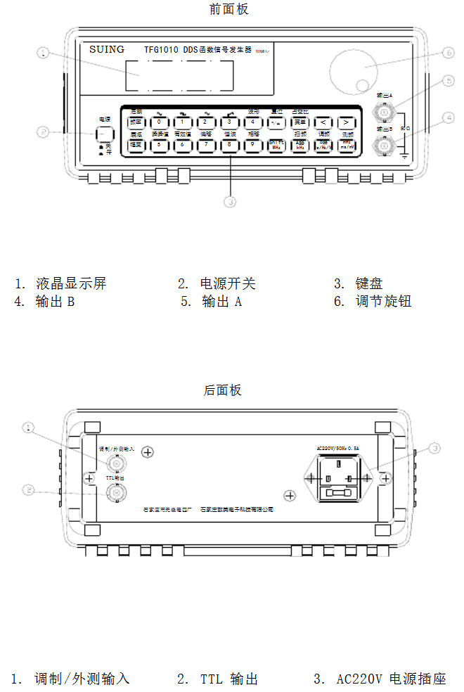

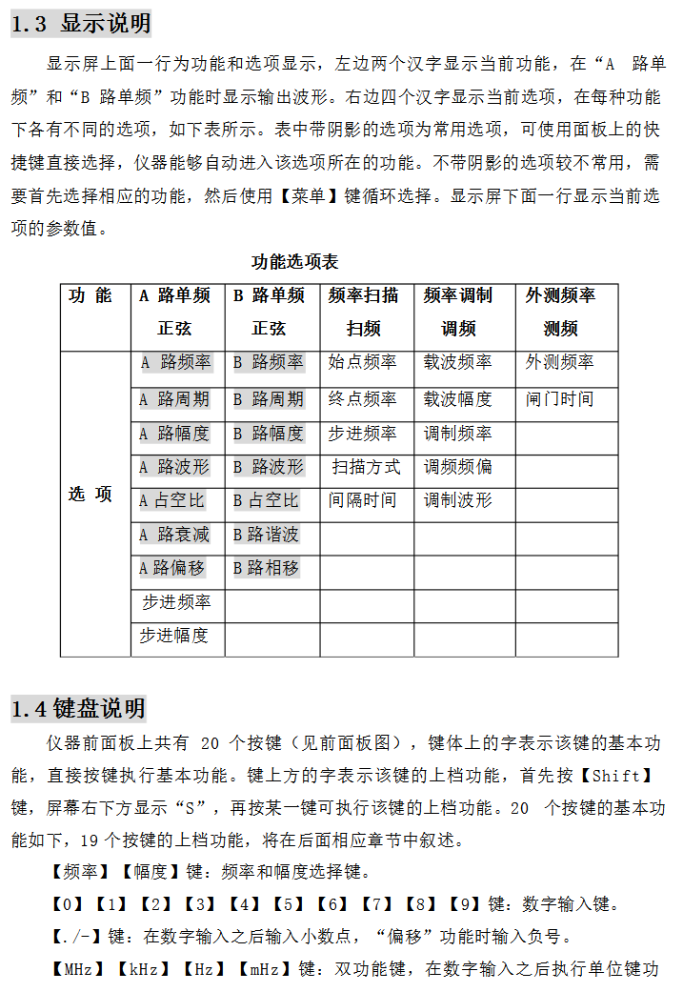

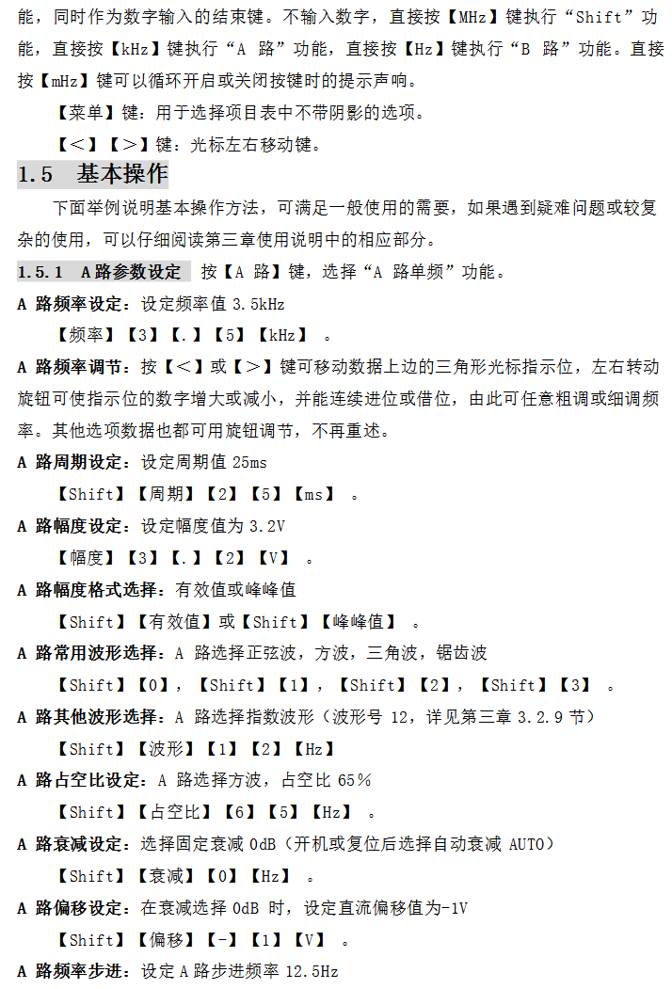

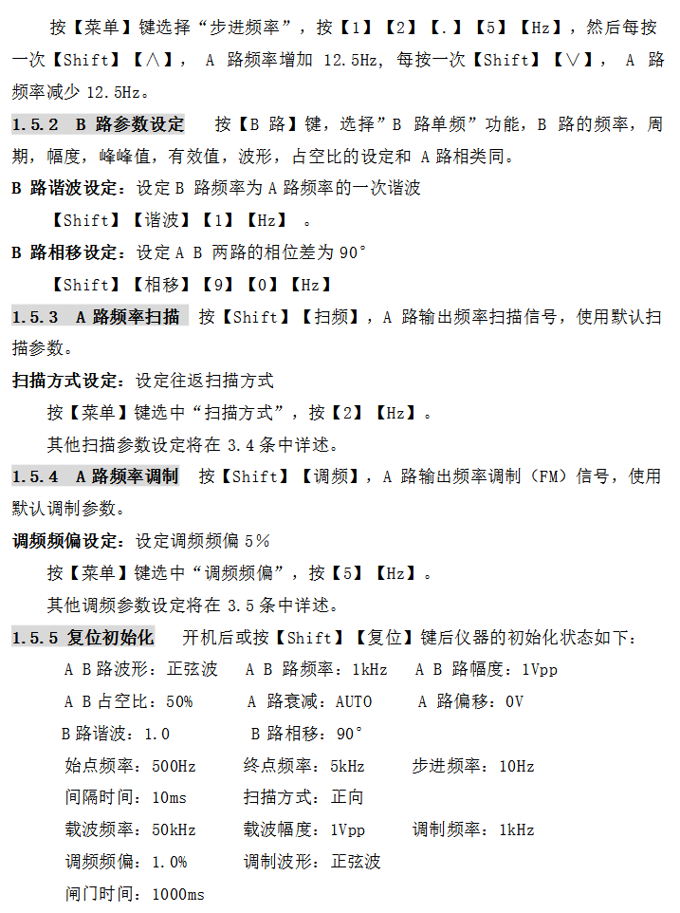

1.4 YB4320F型示波器
1．示波器概述
示波器是一种应用于科研、生产实践和实验教学的综合性测量仪器。它可用来观察电信号的波形并定量测试被测波形的参数，如幅度、频率、相位和脉宽等。本节将简单介绍YB4320型双踪示波器的使用方法。
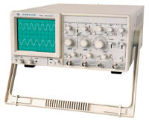
2．性能指标
尺寸重量 150×310×440（高×宽×深）8kg
用电电源 AC：220V±10%
带宽：DC～20MHz(-3db)
Y轴偏转系数：1mV/div-5V/div，1-2-5进制分12档，误差±5%
上升时间：5mV-5V/div 约17.5ns、1mV-2mV/div 约35ns
扫描线性误差：×1：±8%，扩展×10：±15%
电平锁定或交替触发：50Hz-20MHz 2div 外0.25V
阈值：TTL电平（负电平加亮）
波形：方波
幅度：2Vp-p±2%
频率：1KHz±2%
3、面板介绍
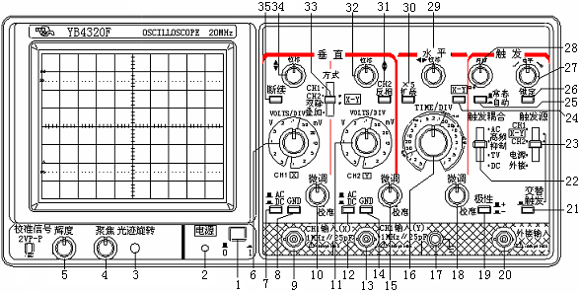
图1 VB4320F型示波器面板图
（1）电源开关：开关置“1”时，指示灯发绿光，经预热后，仪器即可正常工作。
（2）电源指示灯。
（3）光迹位移旋钮：调节光迹与水平刻度线平行。
（4）聚焦调节旋钮：调节轨迹清晰程度。一般调到中间就合适。
（5）辉度调节旋钮：顺时针方向转动亮度加强，反之减弱。一般调到中间就合适。
（6）（11）垂直灵敏度调节旋钮：用于选择垂直偏转灵敏度的调节。
（7）（12）交流/直流切换按钮：“交流AC”为放大器的输入端与信号连接由电容器来耦合；“直流DC”为放大器的输入端与信号输入端直接耦合。
（8）（14）接地按钮：按下后相应通道接地。
（9）通道1输入端：用于垂直方向的输入。在X—Y方式时输入端的信号成为X轴信号。
（13）通道2输入端：和通道1一样，但在X—Y方式时输入端的信号仍为Y轴信号。
（10）（15）微调：用以改变垂直放大器的增益，当“微调”旋钮顺时针旋至最大时，即处于校准位置，增益最大。
(16) TIME/DIV：主扫描时间因数开关，扫描速率范围由0.1μs—0.5s/div按1—2—5进位分二十一档，可根据被测信号频率的高低，选择适当的档级。
（17）接地。
（18）扫描微调旋钮：用于连续调节时基扫描速率，当该旋钮顺时针方向旋至最大位置，即处于“校准”状态。微调扫描的调节范围大于2.5倍。
（19）触发极性开关：弹起为上升沿触发，按下为下降沿触发。
（20）外输入插座：外部触发信号的输入。
（21）交替触发：在双踪交替显示时，触发信号来自于两个垂直通道，此方式可用于同时观察两路不相关信号。
（22）耦合方式选择按钮：用来选择AC、DC、TV和高频抑制。
（23）触发源选择开关：“CH1”为通道1信号为触发信号；“CH2”为通道2信号为触发信号；“电源触发”为电源为触发信号；“外接触发”为外输入端触发信号是外部信号，用于特殊信号的触发。
（24）X—Y控制键：按下此键，CH1为X轴输入端，CH2为Y轴输入端。
（25）触发方式开关：“自动”是在没有信号输入时，屏幕上仍然可以显示扫描基线；“常态”为有信号才能扫描，否则屏幕上无扫描线显示。
（26）电平锁定：无论信号如何变化，触发电平自动保持在最佳位置，无需人工调节。
（27）触发电平旋钮：用于调节被测信号在某选定电平触发。
（28）释抑：当信号波形复杂，用电平旋钮不能稳定触发时，可用“释抑”旋钮使波形稳定同步。
（29）水平位移旋钮：用以调节信号波形在水平方向的位置，顺时针方向转动，光点或信号波形向右移，反之向左移。
（30）×5扩展：按下波形将水平扩展5倍。
（31）CH2反向：按下时CH2输出波形反向。
（32）（34）垂直移位旋钮：用以调节屏幕上光点或信号波形在垂直方向上的位置，顺时针方向转动，光点或信号波形向上移，反之向下移。
（33）垂直方式工作开关：“CH1”为屏幕上仅显示CH1的信号；“CH2”为屏幕上仅显示CH2的信号；“双踪”为以交替或断续方式，同时显示CH1和CH2的信号波形；“叠加”为显示CH1和CH2的信号波形的代数和。
（35）断续方式：CH1、CH2二个通道按断续方式工作，断续频率为250kHz。适用于显示较低频率信号波形。
4、使用方法
第一步：按下电源（1），调节聚焦调节旋钮（4）及辉度调节旋钮（5），使显示的光迹稳定、清晰；
第二步：通道及波形选择。选择使用通道（如CH1，以下的步骤都是基于该通道），调节垂直方式工作开关（33）至“CH1”，接入函数发生器，将两根电缆分别连到函数发生器的信号输出端和示波器的CH1输入端，并将黑色地端与黑色地端相连，红色信号端与红色信号端相连，产生所需的波形（如5V、1KHz的正弦波，参照函数发生器的使用方法）；
第三步：选择触发方式。根据需要选择触发方式，通常可先置“自动”触发方式，触发方式开关（25）按下。
第四步：选择触发源。当信号从CH1端输入时，属于单踪显示，触发源选择开关（23）应选“CH1”。
第五步：选择工作方式。根据需要选择工作方式，如选择“AC”，就弹起交流/直流切换按钮（7）；
第六步：幅度调节。根据信号的幅度大小估计显示波形幅度（一般在5个方格左右），调节CH1垂直灵敏度调节旋钮（6）及微调旋钮（10），例如：如果输入信号幅度为5V，则把垂直灵敏度调节旋钮（6）打到1V位置，表示显示屏中小方格的竖直边长代表1V，这样会得到上下峰值差为5个小方格的波形，若旋钮（6）打到2V位置，则得到上下峰值差为2.5个小方格的波形；
第七步：扫描时间调节（即频率调节）。根据信号的频率大小估计显示波形周期（一般在8个方格左右），调节扫描时间因数开关（16）及微调旋钮（18），例如：如果输入信号频率是1KHz，对应周期是1ms，则把扫描时间因数开关（16）打到0.1ms，此时显示屏中小方格的水平边长代表0.1ms，这样会得到周期为10个方格的波形，若开关（16）打到0.2ms，则得到周期为5个小方格的波形；
第八步：调节光迹位移旋钮（3）和水平位移旋钮（29），使屏幕上显示的信号波形至适当的位置，调节触发电平旋钮（27）使输出波形镇定，接入电路使用。
注意：这里只是举例说明CH1单踪显示时的示波器使用方法，由于示波器常用的显示方式有三种：单踪、双踪和叠加，单踪显示时有CH1和CH2显示方式，作CH2单踪显示的示波器使用方法与CH1基本相同；作双踪显示时，通常采用交替触发方式。
5、注意事项
- 输入端不应馈入超过技术参数所规定的电压；
- 显示光点的辉度不宜过亮，以免损伤屏幕；

实验内容：
用函数信号发生器输出下列信号，并用示波器观察其波形。拍照记录

- 频率为2kHz, 4Vpp, 正弦波；
- 频率为1kHz, 5Vpp, 三角波；
- 频率为 500Hz, 2Vpp, 方波，占空比30%；

实验二、基尔霍夫定律与电压、电位测量
实验预习：
一、实验目的
1、用实验证明电路中电位的相对性、电压的绝对性。
2、验证基尔霍夫定律的正确性，加深对基尔霍夫定律的理解。
3、掌握直流电工仪表的使用方法，学会使用电流插头、插座测量支路电流的方法。
4、加深对参考方向概念的理解。

二、实验原理
在一个确定的闭合电路中，各点电位的高低视所选的电位参考点的不同而变，但任意两点间的电位差（即电压）则是绝对的，它不因参考点电位的变动而改变。据此性质，我们可用电压表来测量出电路中各点的电位及任意两点间的电压。
基尔霍夫定律是电路的基本定律。测量某电路的各支路电流及多个元件两端的电压，应能分别满足基尔霍夫电流定律和电压定律。即对电路中的任一个节点而言，应有∑I=0；对任何一个闭合回路而言，应有∑U=0。
运用基尔霍夫定律时必须注意电流的参考方向（正方向），此方向可预先任意设定。当电路中的电流（或电压）的实际方向与参考方向相同时取正值，其实际方向与参考方向相反时取负值。
∑Ｉ= 0
I₁
I₂
I₃
a
∑ U = 0
E₁
+
−
1
+
−
+
−
U₁
U₂
图2-1 基尔霍夫定律原理图

三、预习要求与计算仿真
1、本次实验涉及到以下仪器：直流稳压电源、直流电压表、直流毫安表，电流插头、插座。关于这些设备的使用说明，详见附录，在正式实验前应予以预习。
2、根据图2-2中的电路参数，计算出待测量的电流、电压、电位值，记入表中，以便与实验测量的数据比较，并帮助正确选定测量仪表的量程。

四、注意事项
1、测量电位时，用万用表的直流电压档测量，负表棒（黑色）接参考电位点，正表棒（红色）接被测各点，若显示正值，则表明该点电位为正（即高于参考点电位）；若显示负值，则表明该点电位为负（即该点电位低于参考点电位）。
2、用指针式电流表测量电流时，如果仪表指针反偏，则必须倒换电流表极性，重新测量。此时指针正偏，可读得电流值。应注意：所读得的电流值的正、负号，应根据设定的电流参考方向来判断。
3、防止电源两端碰线短路。
4、在将两路直流稳压电源E₁、E₂接入电路时，其值应以电压表测量的读数为准，不得以电源表盘指示值为准。

五、思考题
1、现欲测电压U_{AB} ，则万用表的红表棒应接在A点还是B点？若测得U_{AB} 为负，则A、B两点哪一点的实际电位高？
2、若以D点作为参考电位点，实验测得各点的电位值；现令C点作为参考电位点，试问此时各点的电位值应有何变化？

实验内容：
一、实验线路
实验线路如图2-2所示。
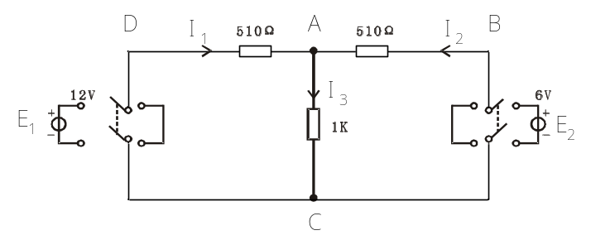
图2-2

二、实验设备
序号 | 名称 | 型号与规格 | 数量 | 备注
1 | 直流稳压电源 | WYK—303B3双路 | 1
2 | 万用表 | VC9801A | 1
3 | 直流电流表 |  | 1
4 | 实验电路板 |  | 1

三、实验步骤
将两路直流稳压电源接入电路，令E₁=12V，E₂=6V（以直流数字电压表读数为准）。
1、电压、电位的测量。
1）以图中的A点作为电位的参考点，分别测量B、C、D各点的电位值U及相邻两点之间的电压值U_{AB}、U_{CD}、U_{AC}、U_{BD}，数据记入表2-1中。
2）以C点作为电位的参考点，重复实验内容1）的步骤。

2、基尔霍夫定律的验证。
1）实验前先任意设定三条支路的电流参考方向，如图中的I₁，I₂，I₃所示，熟悉电流插头的结构，注意直流毫安表读出电流值的正、负情况。
2）用直流毫安表分别测出三条支路的电流值并记入表2-2中，验证∑I=0。
3）用直流电压表分别测量两路电源及电阻元件上的电压值并记入表2-2中，验证∑U=0。

四、表格与数据
表2-1
电位参考点 | 项目 | U_{A} | U_{B} | U_{C} | U_{D} | U_{AB} | U_{CD} | U_{AC} | U_{BD}
电位参考点 | 项目 | （V） |  |  |  | （V）
A | 计算值
A | 测量值
A | 相对误差
C | 计算值
C | 测量值
C | 相对误差
表2-2
被测量 | I₁ | I₂ | I₃ | ∑ I＝ | U_{AB} | U_{BC} | U_{CA} | ∑U=
被测量 | （mA） |  |  |  | （V）
计算值
测量值
相对误差

五、实验报告
1、完成数据表格中的计算，进行必要的误差分析。
2、总结电位相对性和电压绝对性的原理。
3、根据实验数据，选定实验电路中的任一个节点（任一闭合回路），验证KCL（KVL）的正确性。
4、心得体会及其它。

实验三 叠加原理

一、实验目的
1、学会使用直流稳压电源和万用表。
2、通过实验证明线性电路的叠加原理。
二、实验设备
1、双路直流稳压电源一台
2、指针万用表和数字万用表各一块
3、实验电路板一块
三、实验原理
由叠加原理，在线性电路中，有多个电源同时作用时，在电路的任何部分产生的电流或电压，等于这些电源分别单独作用时在该部分产生的电流或电压的代数和。
为了验证叠加原理，实验电路如图3-1所示，当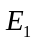和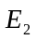同时作用时，在某一支路中所产生的电流，应为单独作用在该支路中所产生的电流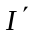和单独作用在该支路中所产生的电流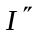之和，即＝+。实验中可将电流表串联接入到所研究的支路中，分别测量出在和单独作用时，以及它们共同作用时的电流值，加以验证叠加原理。

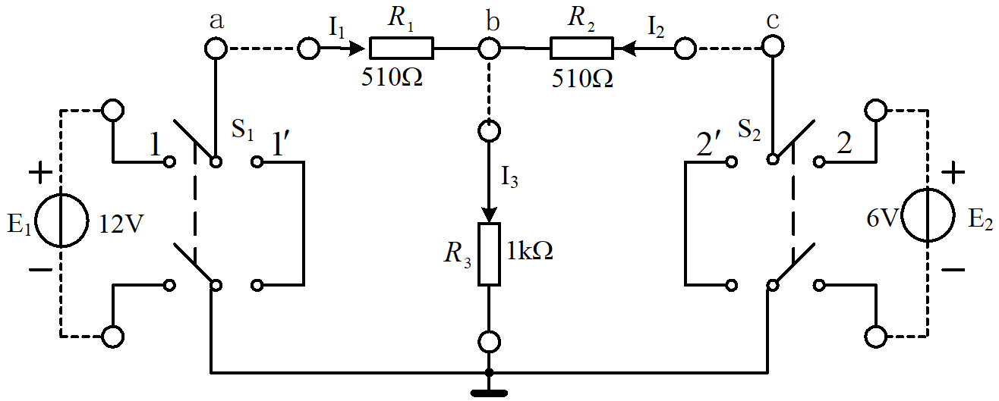
图3-1叠加原理实验电路
四、实验内容及步骤
1、直流稳压电源和万用表的使用
参见本书的仪器仪表说明部分，掌握直流稳压电源和万用表的使用。
2、验证叠加原理
实验电路如图3-1所示，、由直流稳压电源供给。、两电源是否作用与电路，分别由开关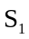、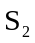来控制。实验前先检查电路，调节两路稳压电源使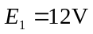、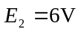，进行以下测试，并将数据填入表3-1中。
（1）单独作用时（置“”处，置“”处），测量各支路的电流。
（2）单独作用时（置“”处，置“”处），测量各支路的电流。
（3）、共同作用时(置“”处，置“”处)，测量各支路的电流。
表3-1 数据记录与计算
 | （mA） |  |  | 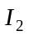(mA) |  |  | 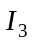(mA)
电源电压 | 测量 | 计算 | 误差 | 测量 | 计算 | 误差 | 测量 | 计算 | 误差
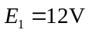
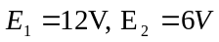

五、预习要求
1、认真阅读本书对稳压电源的介绍，掌握稳压电源的使用方法。
2、认真阅读本书对万用表的介绍，掌握测量直流电压、电流，交流电压及电阻值的使用方法。
3、复习叠加原理的理论说明，根据实验电路及元件参数进行计算。
六、实验结果分析
1、分析表3-1中的测量结果，验证叠加原理。
2、根据图3-1所示的实验电路。理论计算出上述所测量的值，并加以比较。
3、总结本次实验的收获和体会。
七、思考题
1、使用稳压电源时应该注意哪几点？
2、使用万用表时应该注意哪几点？
3、叠加原理的应用条件是什么?
4、如果电源内阻不能忽略，实验应如何进行?

实验四 戴维南定理
一、实验目的
1、进一步熟悉使用直流稳压电源和万用表
2、用实验数据验证戴维南定理，加深对戴维南定理的理解。
3、掌握测量开路电压和等效电阻的方法。
二、实验设备
1、双路直流稳压电源一台
2、指针万用表和数字万用表各一块
3、电流表一块
4.、实验电路板一块
三、实验原理
由戴维南定理，线性含源单口网络，就其端口来看，可以等效为一个电压源和电阻串联。该电压源等于网络的开路电压Uoc，该电阻等于该网络中所有独立源为零值时所得的网络等效电阻Ri。
实验电路如图4-1所示。现在主要研究其中的A’－R_{L}－B’支路，那么可以把这个支路以外的其余部分看作是以AB为端口的有源单口网络，在把这个单口网络等效为Uoc和Ri串联的支路，最后再与R_{L}构成等效电路如图4-2所示。
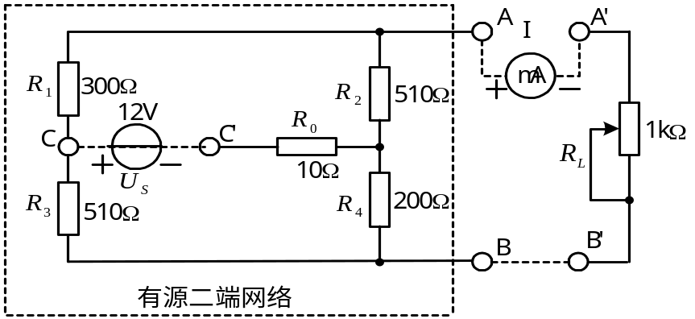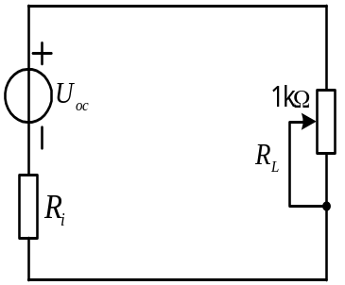
图4-1戴维南定理实验电路 图4-2 戴维南等效电路
四、实验内容及步骤
1、测含源二端网络的开路电压Uoc
按图4-1接线，c端与c’端接通电源Us，A端与A’端断开，B与B’端断开，用万用表（直流电压档）测量含源二端网络的开路电压Uoc，即测量A、B两端的电压，记入表4-1中。从而求得戴维南等效电路中的电压源电压。
2、测含源二端网络的短路电流Isc
按图4-1接线，c端与c’端接通电源Us，A端与A’端断开，B与B’端断开，在A、B两端用一个电流表连接起来，即用电流表测量含源二端网络的短路电流Isc，记入表4-2中。
3、 测含源二端网络的等效电阻Ri。有以下三种方法进行测量，并将结果填入表4-1中：
（1）根据上面步骤1和步骤2的测量结果——含源二端网络的开路电压Uoc和含源二端网络的短路电流Isc的测量值，由Ri＝Uoc/Isc计算得到Ri。
（2）按图4-1接线，c端与c’端用导线连接（去掉电源），A端与A’端断开，B与B’端断开，用万用表（欧姆档）测量无源二端网络的等效电阻Ri。
（3）重复步骤1，断开R_{L}，测A、B两端开路电压Uoc。再将R_{L}接入电路，即用导线连接A端与A’端，B端与B’端。用万用表（直流电压档）测量负载R_{L}两端电压U_{L}，调节可变电阻R_{L}使得U_{L}=0.5*Uoc，则有Ri＝R_{L}，填入表4-1。
表4-1 数据记录与计算
项目 | 开路电压  Uoc(V) | 短路电流  Isc(A) | 等效电阻Ri（）
项目 | 开路电压  Uoc(V) | 短路电流  Isc(A) | 方法Ⅰ | 方法Ⅱ | 方法Ⅲ
测量值
计算值
4、验证戴维南定理。A端与B端之间分别接两个电阻，C端与C’端之间接通电源Us，分别测量负载两端的电压U_{L}和流过负载I_{L}的电流，填入表4-2中，通过测量值和计算值的比较来验证戴维南定理。
表4-2 数据记录与计算
电阻值 | 负载电压U_{L}（V） |  | 负载电流I_{L}（A）
电阻值 | 计算值 | 测量值 | 计算值 | 测量值
R＝
R＝

五、预习要求
1. 认真阅读本实验的实验步骤学会自己连接实验电路的技能。
2. 复习戴维南定理的理论说明。
3. 根据实验电路及元件参数进行电路计算。
六、实验结果分析
1．分析比较表4-1、表4-2的测量结果，验证戴维南定理。
2．总结本次实验的收获和体会。
七、思考题
1．使用戴维南定理的条件是什么？
2．要得到戴维南等效电路需要知道那几个量？

实验五 受控源电路的研究

一、实验目的
1、加深对受控源特性的认识，掌握受控源的转移参数的测试方法。
2、初步掌握含有受控源电路的分析方法。
3、了解受控源在电路中的应用。

二、实验设备
1、实验电路板一块
2、万用表一块

三、实验原理
电源有独立电源和受控电源之分。受控电源与独立电源的区别在于，独立电源的输出电压或电流是一个按自身规律变化的量或函数，不随外电路的变化而变化。而受控电源（简称受控源）的输出电压或电流则是电路中其它部分的电压或电流函数，或者说它的电压或电流受到电路中其它部分的电压或电流的控制。受控源又与无源 图5-1 受控源的四种类型
元件不同，无源元件两端的电压与流过它自身的电流之间有一定的函数关系，而受控源的输出电压或电流则是受电路中另一支路或元件的电压或电流的控制。
根据受控源的控制量和受控源的不同组合，受控源可分为电压控制电压源（VCVS）、电流控制电压源（CCVS）、电压控制电流源（VCCS）、电流控制电流源（CCCS）四种。如图5-1所示。
受控源的控制端与受控制端的关系式称为转移函数。四种受控源的转移函数参数定义如下：
1、电压控制电压源（VCVS），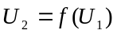，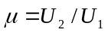，称为转移电压比（电压增益）。
2、电流控制电压源（CCVS），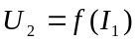，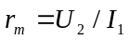，称为转移电阻。
3、电压控制电流源（VCCS），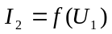，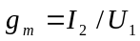，称为转移电导。
4、电流控制电流源（CCCS），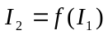，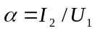，称为转移电流比（电流增益）。
四、实验步骤
1、先把实验箱中的两个+12V、地和-12V相连（保证实验箱的电路正常工作），下面要用到的电源用实验箱中的电源，可调电阻用实验箱中的可调电阻，测量电压和电阻用万用表，测量电流用实验箱中的毫安表。
2、测量电压控制电流源（VCCS）的转移特性及外特性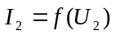。实验电路如图5-2所示， 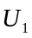为可调电压源，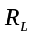为可调电阻。
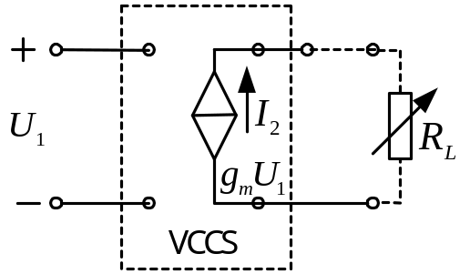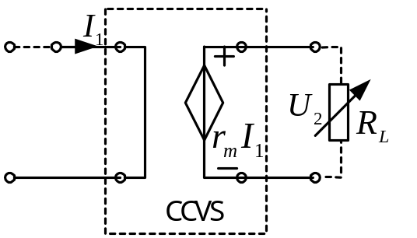
图5-2受控源VCCS特性测量电路 图5-3 受控源CCVS特性测量电路
（1）按图5-2连接电路，固定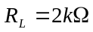，调节电压源的输出电压，使其分别取0V、0.5V、1V.…3.5V，测量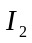的值，填入表5-1中，绘制转移特性曲线，并求出转移电导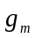。
表5-1 数据记录及计算
U₁（V） | 0 | 0.5 | 1 | 1.5 | 2 | 2.5 | 3 | 3.5
I₂（mA）
（2）保持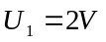，调节阻值，令分别为1k、2k、4k、6k、8k、10k，测量相应的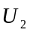和值，填入表5-2中，绘制负载转移特性曲线。
表5-2 数据记录及计算
R_{L}（k） | 1 | 2 | 4 | 6 | 8 | 10
I₂（mA）
U₂（V）

3、测量电流控制电压源（CCVS）的转移特性及外特性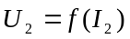。实验电路如图5-3所示，为可调电流源，为可调电阻。
（1）固定，调节恒流源的输出电流，使其分别取0.1mA、0.2mA…0.8mA，测量相应的值，填入表5-3中，绘制转移特性曲线，并求出转移电阻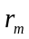。
表5-3 数据记录及计算
I₁（mA） | 0.1 | 0.15 | 0.2 | 0.25 | 0.3 | 0.35 | 0.4 | 0.45
U₂（V）
（2）保持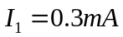，调节阻值，令分别为1k、2k、4k、6k、8k、10k，测量相应的和值，填入表5-4中，绘制负载转移特性曲线。
表5-4 数据记录及计算
R_{L}（k） | 1 | 2 | 3 | 4 | 5 | 6 | 7 | 8 | 9 | 10
I₂（mA）
U₂（V）

4、根据实验步骤1和2，自行设计电压控制电压源（VCVS）、电流控制电流源（CCCS）（包括电路和表格），思考如何利用已知的电路（图5-2和图5-3）实现电压控制电压源（VCVS）、电流控制电流源（CCCS）？
五、预习思考题
1、受控源和独立电源相比有何异同点？比较四种受控源的电路模型、控制量和被控制量的关系。
2、若受控源控制量的极性反向，则受控源输出极性是否发生变化？
3、受控源的控制特性是否适合于交流信号？
六、实验报告要求
1、总结受控源控制量和被控制量的实验测试方法。
2、认真填写测量数据和绘制特性曲线，自行设计VCVS和CCCS的测试电路。

实验六 一阶二阶动态电路暂态过程的研究

一、实验目的
1、研究一阶RC电路在脉冲电压U_{S}激励下响应U_{c}(t)的变化规律和特点，了解时间常数对U_{c}(t)的影响。
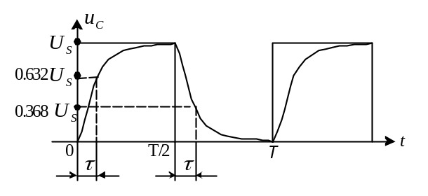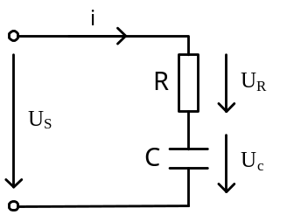2、学习使用示波器观察和研究电路的响应。观测RC电路在脉冲信号激励下的响应波形，掌握有关微分电路和积分电路的概念。

二、实验设备
1、函数信号发生器一台
2、示波器一台
3、实验电路板一块
三、实验原理 图6-1 RC一阶电路 图6-2 时间常数的测量
电路换路后无外加独立电源，仅由电路中动态元件初始储能而产生的响应称为零输入响应。若
电路的初始储能为零，仅由外加独立电源作用所产生的响应称为零状态响应。
电路由一种稳定状态变化到另一种稳定状态需要有一定的时间，即有一个随时间变化的过程，称之为电路的暂态过程。动态电路的过渡过程是十分短暂的单次变化过程，用一般的双踪示波器观察电路的过渡过程和测量有关的参数，必须使这种单次变化的过程重复出现。为此，我们利用信号源输出的方波来模拟阶跃激励信号，即方波的上升沿作为零状态响应的正阶跃激励信号，方波的下降沿作为零输入响应的负阶跃激励信号。只要选择方波的半个周期大于被测电路时间常数的3~5倍，电路在这样方波序列信号的作用下，它的影响和直流电源接通与断开的过渡过程是相同的。
一阶电路的时间常数τ是一非常重要的物理量，它决定零输入响应和零状态响应按指数规律变化的快慢。时间常数的测定方法：分析可知，当t＝时，零输入响应有U_{c}(t)＝0.368U_{S}，零状态响应有U_{c}(t)＝0.632U_{S}。RC电路的时间常数可从示波器观察的响应曲线中测量出来，如图6-1和图6-2所示。
方波激励波形及其RC电路参数U_{c}和U_{R}响应波形如图6-3所示。

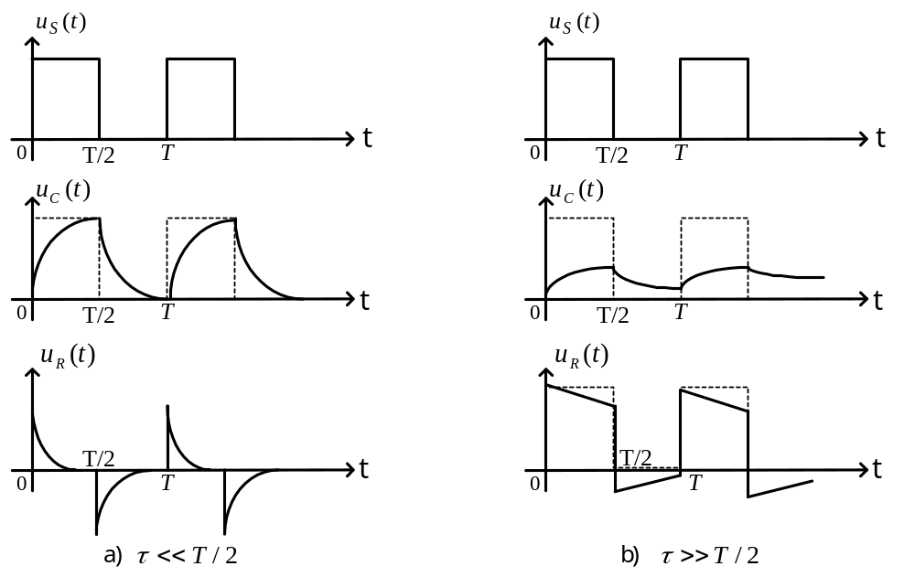
图6-3 RC电路的矩形脉冲响应曲线
（1）当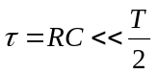时，各电压变化波形关系如图6-3a所示，此时从电阻R上得到微分输出响应。
（2）当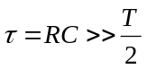时，各电压变化波形关系如图6-3b所示，此时从电容C上得到积分输出响应。
四、实验内容
1、函数发生器和示波器的使用
参见本书的仪器仪表说明部分，掌握函数发生器和示波器的使用。
2、按图6-1连接RC串联电路。首先确定输入方波电压峰峰值为5V，周期1mS（用示波器测量）。根据实验箱中给出的R或C，任意搭配R和C，来观察对输出电压u_{C}的影响，用文字叙述观察结果。记录对应的R、C值，并定量描绘出输出波形。
3、设计一微分电路，使其输出为尖脉冲波形。画出电路图，由R、C参数值计算时间常数，描绘u_{S}、u_{R}的波形图。
4、设计一积分电路，记录各参数及u_{S}、u_{c}的波形图。
五、实验报告要求
1、按照实验任务的要求，用坐标纸画出所观察的波形，并标明电路参数和时间常数。
2、总结示波器测定时间常数τ的方法。
3、根据实验观察结果，归纳、总结微分电路和积分电路的特点。

实验七 二阶动态电路暂态过程的研究

一、实验目的
1、学习使用示波器观察和分析RLC串联电路与矩形脉冲接通的暂态过程。
2、观察二阶电路的三种过渡状态，即非振荡、振荡和临界状态。
二、实验设备
1、函数信号发生器一台
2、示波器一台
3、实验电路板一块
三、实验原理
凡是可用二阶微分方程来描述的电路称为二阶电路，图7-1所示的线性RLC串联电路是一个典型的二阶电路，图7-2所示的是电压源去掉后的放电电路，当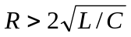时，电路处于非振荡状态，也称为过阻尼状态；当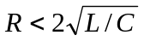时，电路处于振荡状态，也称为欠阻尼状态；当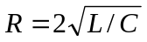时，电路处于临界状态。
＋
u_{S}(t)
－
信号发生器
L
C
R
图7-1 RLC串联电路
＋
u_{C}(t)
－
i_{L}(t)
L
C
R
图7-2 放电电路
＋
u_{C}(t)
－
i_{L}(t)

四、实验内容
1、调节信号源并用示波器观察，使之输出方波。幅值5V，频率f＝1kHz。
2、根据实验箱中给出的R、L、C，选择一组进行搭配，将R、L、C串联电路接至信号源，根据接线画出实际的电路图。根据R、L、C的值初步判断电路放电过程将处于什么状态，用示波器观察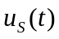的波形及该状态的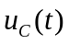、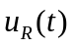、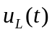的波形。
3、使得由实验箱给出的R、L、C的分别搭建出二阶电路的三种过渡状态，并记录、、的波形图。
4、验证等幅振荡，当R=0时，响应是等幅振荡的，称为无阻尼情况。
五、实验报告要求
1、能够把观察到的各个波形分别画在坐标纸上
2、结合电路元件的参数加以分析讨论。

